目录

互联网程序设计 – JavaScript日历 2

一． 项目结构 2

二． 文件资源命名规范 2

三． 开发环境 3

四． 编码规范 3

1. HTML编码规范 3

2.CSS编码规范 3

3. JavaScript编码 4

四． 项目部署 6

# 互联网程序设计 – JavaScript日历

## 项目结构

* 通体采用body内div相互嵌套的原则
* css使用外联，js内联
* 日历部分采用unordered list动态生成的list item通过向左float实现

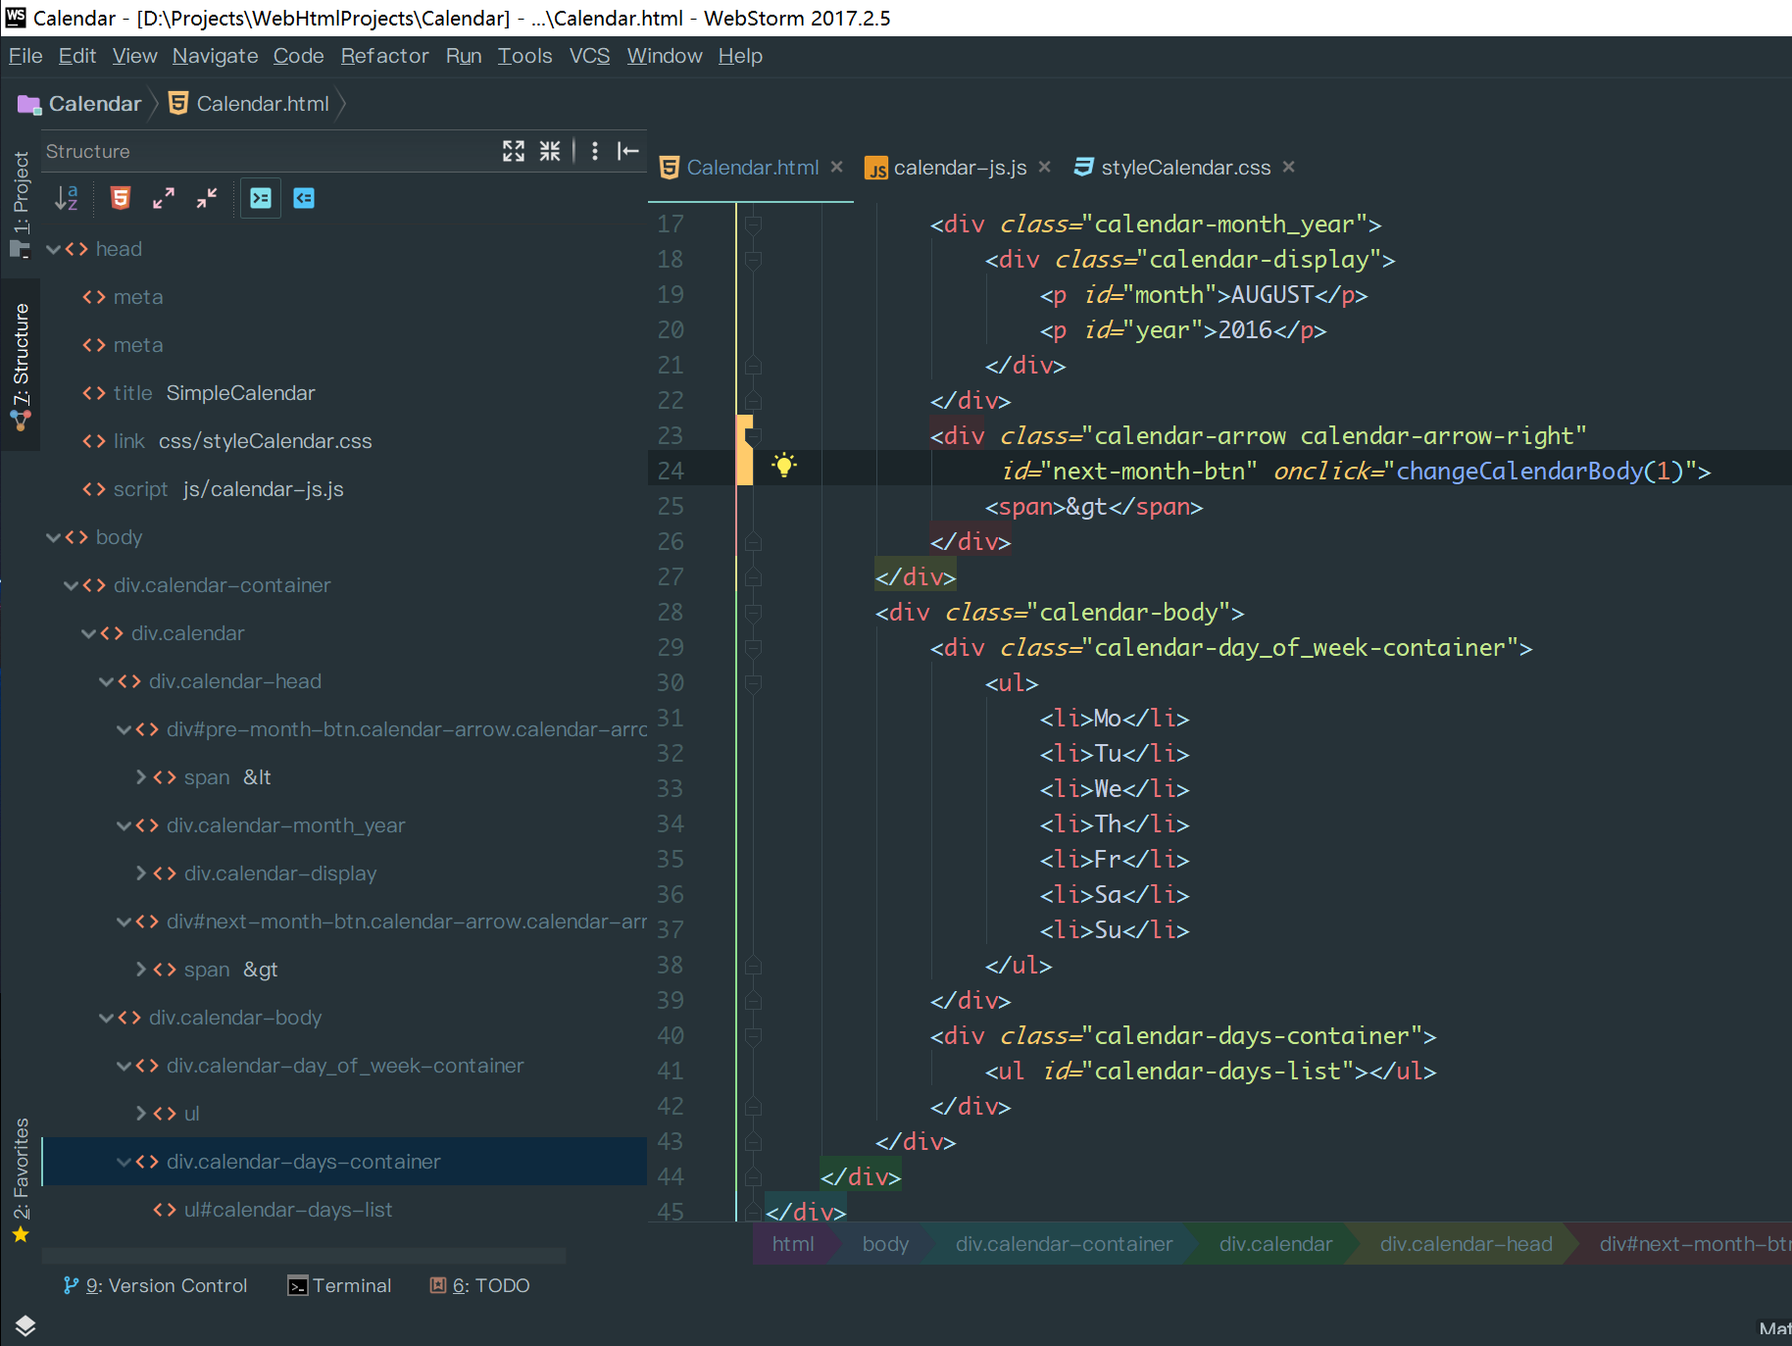

## 文件资源命名规范

* class主要给css用，id主要给js用
* class和id的命名采用‘-’将对象和功能隔离开

如：calendar-container calendar-head calendar-body calendar-arrow calendar-month_year calendar-arrow-left calendar-arrow-right calendar-day_of_week-container

## 开发环境

JetBrains WebStorm

## 编码规范

### HTML编码规范

* HTML 文档头使用 HTML5 doctype 规范编辑
* 语法空格使用空格的形式，以保证在什么环境下打开都能有一致的阅读体验
* 不强制要求style标签和javascript标签的引用位置

### 2.CSS编码规范

* 命名要好看，见名知意
* 没有style代码写入HTML中
* css没有嵌套覆盖
* 模块和模块之间需要至少一行的空隙
* 颜色分明，背景颜色和hover颜色明显

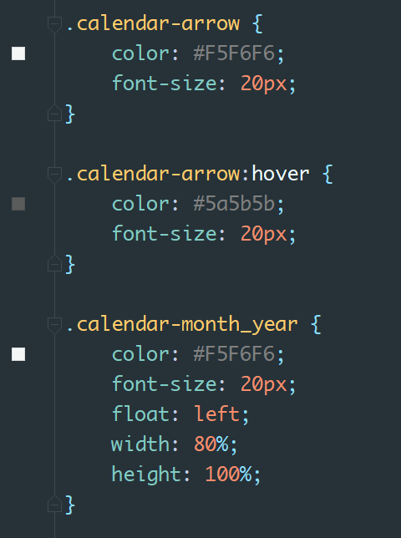 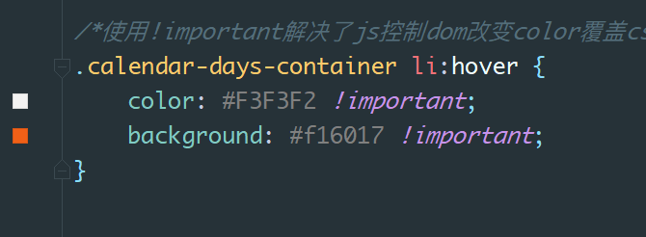

### JavaScript编码

* 使用事件绑定冒泡的方式来实现对list item的点击事件
* 通篇使用面向过程的方式设计
  + 在init（）函数里执行drawBody（）和setUpHeader（）函数，在js最后一行调用init（）函数，init（）函数里面的函数又会分别执行一些其他的函数
  + 通过这样一个面向过程的过程完成绘制当前月日历的功能
* 定义onClick响应函数changeCalendarBody（），调用drawBody（）函数，绘制上月或下月的日期
* Js代码备注森严，简单易懂，有利于协同开发和后期改动

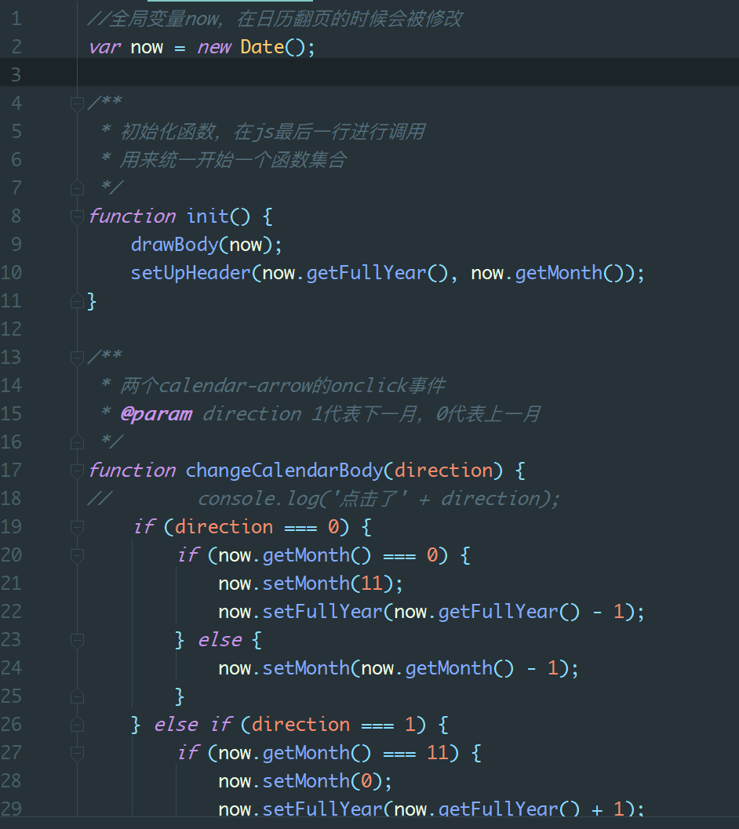

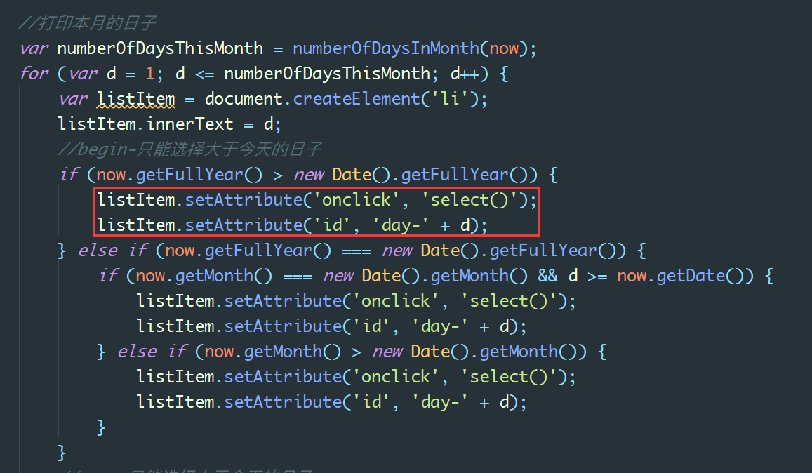

## 项目部署

<https://homework.tellyouwhat.cn/ipd/Calendar.html>

服务器nginx/1.10.3 (Ubuntu)

开源地址<https://github.com/HarborZeng/Calendar>